MARDI 31 MARS – MS
Chères familles,
Toujours pas de stress, jouez, racontez, faites vous aider par vos enfants dans vos tâches quotidiennes à la maison.
Le plus important en général est le temps que vous consacrerez à parler avec votre enfant : NOMMER, DECRIRE, RACONTER, EXPLIQUER, QUESTIONNER, S’OPPOSER, ARGUMENTER. C’est un vrai critère de réussite.
Voici un nouveau choix d’activités, mais ne vous inquiétez pas comme dans toutes ces vidéos qui circulent… Vous faites ce qui vous plait…
Se repérer dans le temps : le semainier (MS) | Le semainier :  N’oublie pas de compléter ton semainier : on commence par regarder les jours qui manquent, et on les complète au fur et à mesure.  Envoie moi une photo quand tu l’as terminé  On dit les jours de la semaine.  On cherche sur le semainier le jour d’aujourd’hui.  Voilà, nous sommes MARDI : aujourd’hui, vous trouverez une petite vidéo concernant les phasmes…
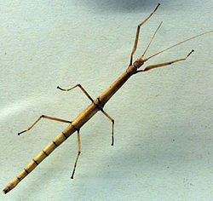 | En attendant la vidéo (Je ne fais pas tout ce que je veux avec la technique), j’écris :  Premièrement, j’ai nettoyé le vivarium. J’ai trouvé des déjections (crottes) et l’œuf vide du nouveau petit de la semaine dernière qui s’est détaché. J’ai tout jeté ;  J’ai aussi trouvé une exuvie de phasme que j’ai gardée. C’est l’enveloppe que le phasme rejette quand il grandit car elle est trop petite pour lui.  Deuxièmement, j’ai mis du sopalin propre, de nouvelles branche de lierre que j’ai humidifiés avec un brumisateur.  Troisièmement, j’ai remis les phasmes dans le vivarium. J’ai ajouté deux petits qui avaient éclos dans le pot des œufs.
Problème | Il y avait 10 phasmes dans le vivarium ; J’en ai ajouté 2.  Combien sont-ils maintenant ?

Langage : les déguisements (PS)  Retrouve ci-contre :  - Je porte un chapeau sur la tête. Je n’ai rien dans les mains. Je porte des gants. Mon costume est marron et bleu.  Qui suis-je ?  - Je porte un casque. Je porte un pantalon. Mon costume est rouge et jaune.  Qui suis-je ?  - Je ne porte rien sur la tête. Je porte une cape rouge.  Qui suis-je ?  A TOI D’INVENTER UNE DEVINETTE ! |  | 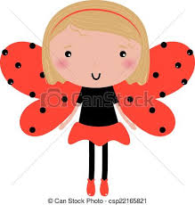 |  |  | 
 |  |  |  | 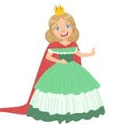 | 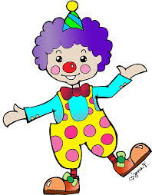
 |  | 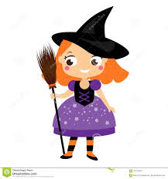 |  |  | 
 |  |  |  | 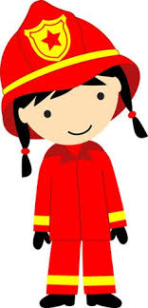 | 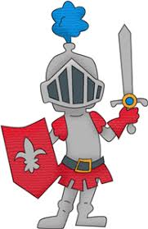
Retrouve ci-dessus: UNE FEE-UN CLOWN-UN CHEVALIER-UNE SORCIERE-UN TIGRE-UN CUISINIER-UNE PRINCESSE-UN CHEVALIER-UN SUPER-HEROS-UN COW-BOY-UN ASTRONAUTE-UN POMPIER
S’intéresser à l’écrit : le prénom | Retrouve ton prénom :
S’intéresser à l’écrit : le prénom | Justyne |  | Carmen |  |  | Hannibal
S’intéresser à l’écrit : le prénom | Ahmed |  | Malik |  |  | Nylan
S’intéresser à l’écrit : le prénom | Adam |  | Ismaël |  |  | Mathilde
S’intéresser à l’écrit : le prénom | Mariama Yebhe |  | Léonie |  |  | Bayen
Motricité : le saut en croix (PS) | Le saut en croix  Vous retrouverez cette activité en cliquant sur le lien de la classe : https://kboulet.netboard.me/psetmsdelaclass/  Dans l’onglet Motricité.  Pour votre enfant de PS, vous pouvez choisir de laisser 0, 1, 2, 3, 4, et certains auront besoin de temps pour mémoriser l’écriture des nombres. Cela en fait aussi un apprentissage mathématique…
Projet : attirantail | Vous avez trouvé de nombreuses familles de matières pour fabriquer notre attirantail quand nous retournerons à l’école.  Dans le jardin, il sera mouillé par la pluie ; (Et arrosé par nos soins).  Quels objets de notre collection de la semaine dernière vont être abimés par l’eau à ton avis ?  Aujourd’hui et demain, je te propose de reprendre tes familles de matières, de les mouiller avec un adulte (dans l’évier, le lavabo, la baignoire, une bassine…) et de voir l’effet de l’eau. Qu’observes-tu ?
Arts visuels : par ma fenêtre  En bas…  Attention, une toute petite variante… | Je te propose de t’asseoir face à ta fenêtre ; Tu dessines ta fenêtre et ce que tu vois vers le bas…  Contrainte : utiliser un format A4.  Tu peux utiliser différents médiums (papiers, craies, peinture…) selon la technique choisie : dessin, collage, modelage, photographie…  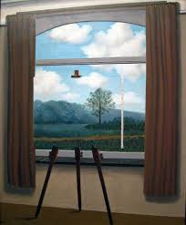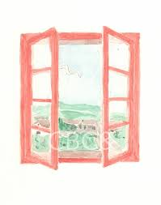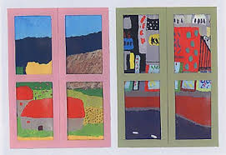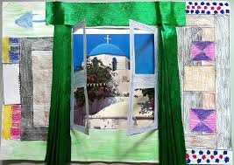  Tu dois juste représenter ta fenêtre et ce qu’il y a vers le bas.
Monde sonore : Deux p’tites mains Allez, on s’entraîne … | Il faut juste suivre le lien puis la vidéo…  https://youtu.be/rhmnPxibsjg
Construction du nombre  On rejoue… | Chercher des petits objets de la maison ou de jeux de votre enfant (6 suffisent), les déposer sur la table, les nommer, demander à l’enfant de les observer, il se retourne, vous en enlevez un, il regarde les objets, devine celui qui a disparu et le nomme.  Variantes : jouer avec plus d’objets, juste les déplacer, en enlever deux ou trois, en ajouter un. Demander à l’enfant d’être le meneur de jeu.
Chasse aux lettres | https://edu-nuage.ac-versailles.fr/s/ztO4T0bFPv9z8D2#pdfviewer

